confluence安装

简介
- Confluence是一个专业的企业知识管理与协同软件，也可以用于构建企业wiki。使用简单，但它强大的编辑和站点管理特征能够帮助团队成员之间共享信息、文档协作、集体讨论，信息推送。
- Confluence为团队提供一个协作环境。在这里，团队成员齐心协力，各擅其能，协同地编写文档和管理项目。从此打破不同团队、不同部门以及个人之间信息孤岛的僵局，Confluence真正实现了组织资源共享。

实验环境
服务器centos7.2（建议内存至少2G以上），windows系统客户端一台，win7x64即可

安装部署jdk
服务器和客户端都需要安装jdk,jdk下载url:
http://www.oracle.com/technetwork/java/javase/downloads/jdk8-downloads-2133151.html

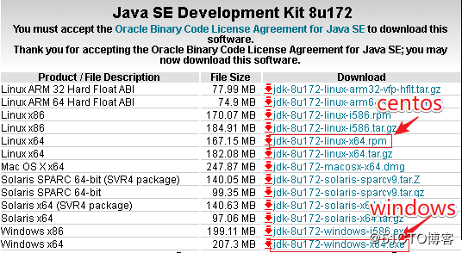
windows系统客户端操作：

下载confluence破解包,破解包需要java来运行

https://www.lanzous.com/i19po4d 密码:2zgh
客户端下载安装java
jdk-8u172-windows-x64.exe

服务器端安装confluence
服务器操作：
1、安装jdk
yum install jdk-8u172-linux-x64.rpm
2、下载confluence
下载confluence6.9.0：

wget -O atlassian-confluence-6.9.0-x64.bin https://product-downloads.atlassian.com/software/confluence/downloads/atlassian-confluence-6.9.0-x64.bin
3、设置文件执行权限
chmod +x atlassian-confluence-6.9.0-x64.bin
4、安装
./atlassian-confluence-6.9.0-x64.bin

Unpacking JRE ...
Starting Installer ...

This will install Confluence 6.9.0 on your computer.
OK [o, Enter], Cancel [c]
输入o或直接回车

Click Next to continue, or Cancel to exit Setup.

Choose the appropriate installation or upgrade option.
Please choose one of the following:
Express Install (uses default settings) [1],
Custom Install (recommended for advanced users) [2, Enter],
Upgrade an existing Confluence installation [3]
1
这里输入数字1

See where Confluence will be installed and the settings that will be used.
Installation Directory: /opt/atlassian/confluence
Home Directory: /var/atlassian/application-data/confluence
HTTP Port: 8090
RMI Port: 8000
Install as service: Yes
Install [i, Enter], Exit [e]
i
输入i或者直接回车
Extracting files ...

Please wait a few moments while we configure Confluence.

Installation of Confluence 6.9.0 is complete
Start Confluence now?
Yes [y, Enter], No [n]
输入y或者直接回车
Please wait a few moments while Confluence starts up.
Launching Confluence ...

Installation of Confluence 6.9.0 is complete
Your installation of Confluence 6.9.0 is now ready and can be accessed via
your browser.
Confluence 6.9.0 can be accessed at http://localhost:8090
Finishing installation ...
注意：防火墙放行8090端口
安装完成会自动启动
5、打开网页获取ID
访问http://IP:8090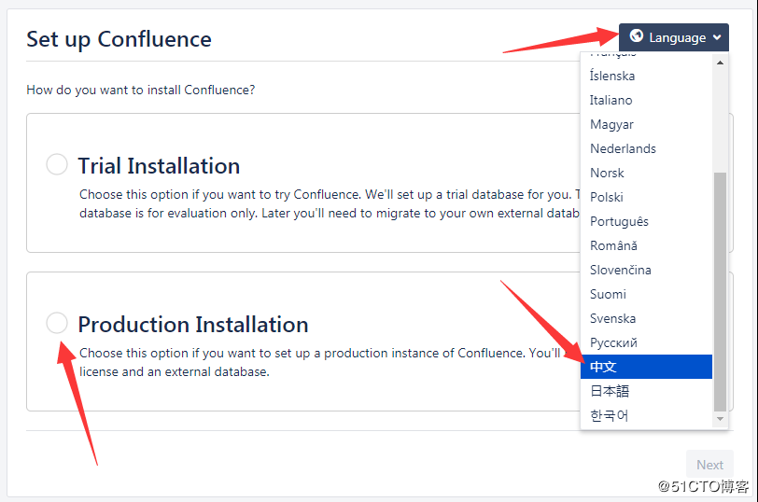
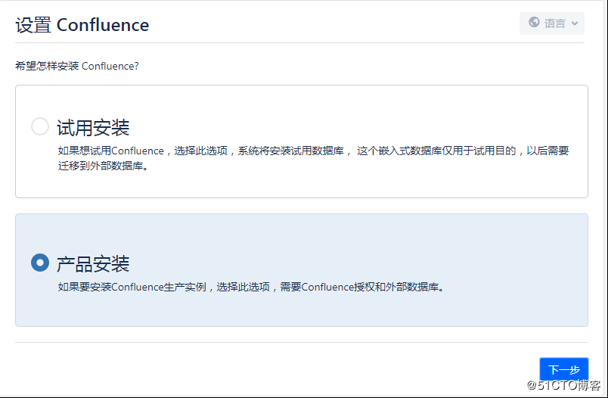

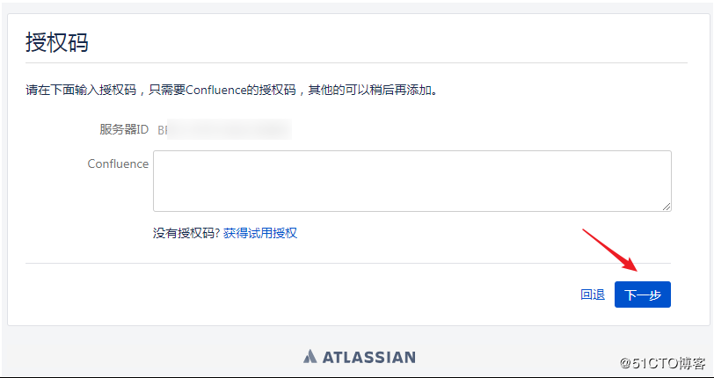

可以看到服务器ID了，接下来就要开始破解了
6、破解
破解需要分两步：
- 一是破解文件
- 二是获取授权码
一、破解文件
从服务器上下载/opt/atlassian/confluence/confluence/WEB-INF/lib/atlassian-extras-decoder-v2-3.3.0.jar文件到windows客户端重命名为atlassian-extras-2.4.jar
运行confluence_keygen.jar（文中最开始的那个破解包，在windows上运行，需要在windows上安装好java）
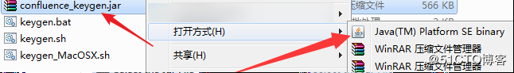
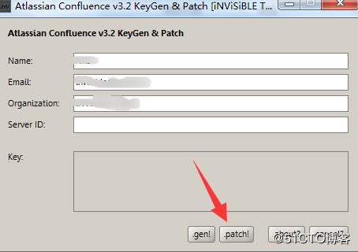
选择.patch!找到刚才重命名的那个文件打开
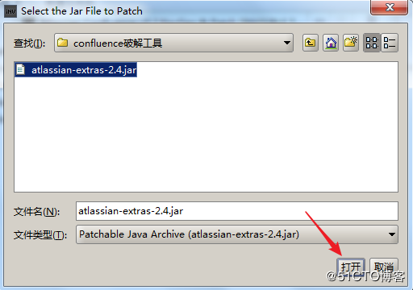
打开后在当前目录下可以看到atlassian-extras-2.4.jar和atlassian-extras-2.4.bak两个文件，这里atlassian-extras-2.4.jar已经是破解好的了，将atlassian-extras-2.4.jar名字改回来atlassian-extras-decoder-v2-3.3.0.jar
上传到服务器上的/opt/atlassian/confluence/confluence/WEB-INF/lib/目录，覆盖原来的atlassian-extras-decoder-v2-3.3.0.jar
二、获取授权码
复制网页中的服务器ID，运行破解工具confluence_keygen.jar，破解复制Key到Confluence里，获得授权码，进行下一步
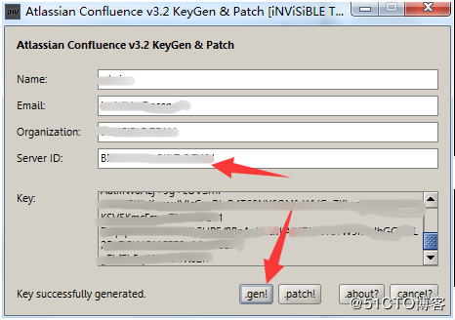

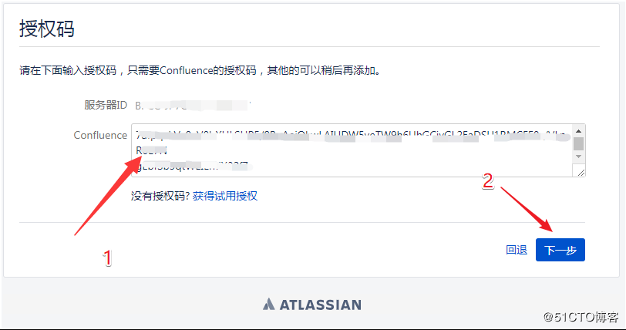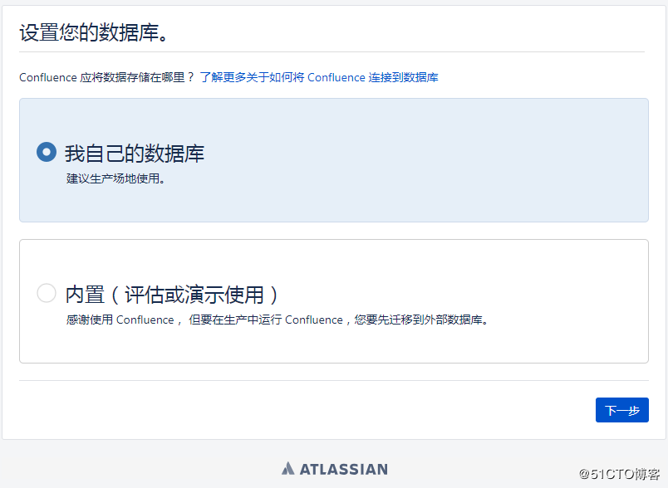

7、重启服务
service confluence restart

8、配置mysql数据库，我这里使用的是mysql5.5版本（mysql数据库安装此处不作说明）
mysql -uroot -p
mysql> create user confluence@localhost identified by 'confluence123456';
mysql> select user,host,password from mysql.user;
mysql> create database confluence character set utf8 collate utf8_bin;
mysql> grant all privileges on confluence.* to confluence@'localhost';
mysql> quit

此时创建了一个confluence用户，来管理confluence数据库，此处密码设置为confluence123456
修改/etc/my.cnf配置，在[mysqld]下设置一条
# vim /etc/my.cnf
transaction-isolation=READ-COMMITTED
如果不设置，后续配置时会提示“您的数据库必须使用'READ-COMMITTED'作为默认隔离级别”
9、回到网页中继续设置数据库
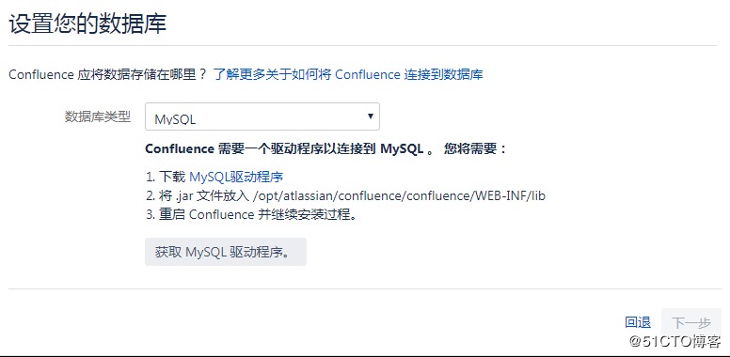

根据提示下载mysql驱动程序

wget https://cdn.mysql.com//Downloads/Connector-J/mysql-connector-java-5.1.46.tar.gz
tar zxf mysql-connector-java-5.1.46.tar.gz
cd mysql-connector-java-5.1.46
mv mysql-connector-java-5.1.46-bin.jar /opt/atlassian/confluence/confluence/WEB-INF/lib
重启confluence
service confluence restart

重启完成后刷新当前页面
10、输入数据库对应的主机端口及帐号密码，最后点击测试连接，连接成功继续下一步
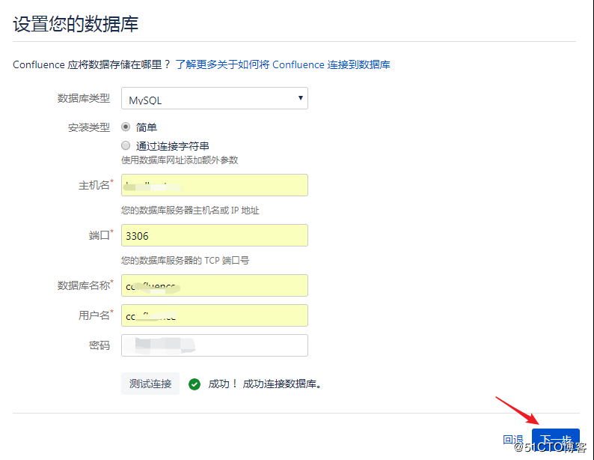
11、创建一个空白站点

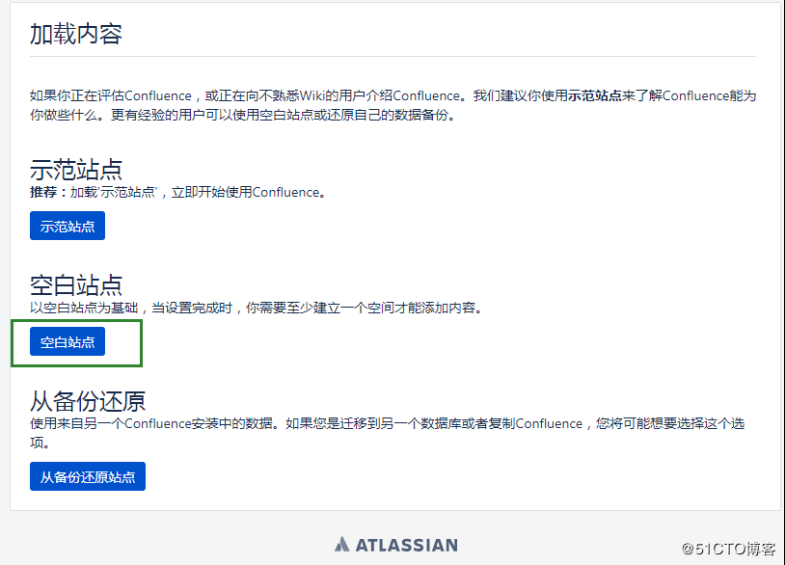

12、配置帐号

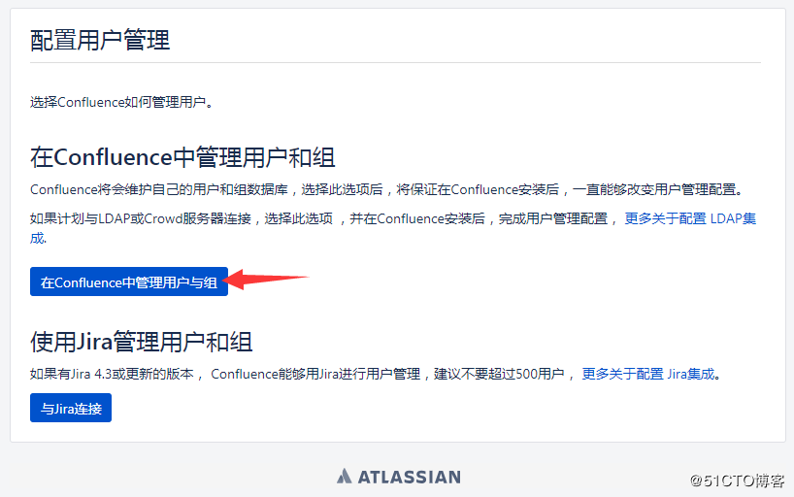
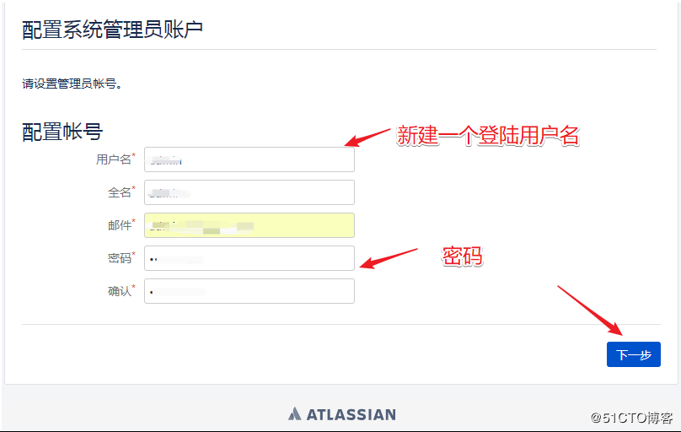





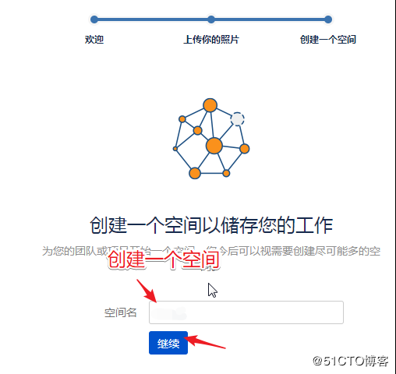
13、最后再验证下
配置完成登录系统，验证下授权
管理→一般配置→授权细节
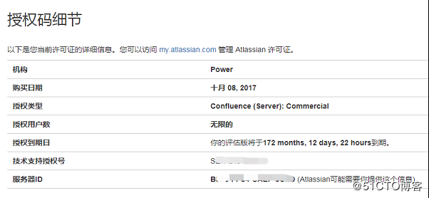

配置nginx反向代理confluence
# vim /etc/nginx/vhost/itks.oceanwing.com.conf

[root@lnmp ~]# cat /etc/nginx/vhost/itks.oceanwing.com.conf
server
{
listen 80;
server_name itks.oceanwing.com itks.anker-in.com;

if ($host != 'itks.anker-in.com' ) {
rewrite ^/(.*)$ http://itks.anker-in.com/ permanent;
}
#PROXY-START
location ~ /purge(/.*) {
proxy_cache_purge cache_one $host$request_uri$is_args$args;
access_log /var/log/nginx/itks.oceanwing.com_purge_cache.log;
allow 127.0.0.1;
allow 10.1.116.4;
allow 10.1.46.189;
deny all;
}
location ~ .*\.(gif|jpg|png|htm|html|flv|ico|mp4|swf)\?(.*)
{
proxy_set_header Host $host;
proxy_set_header X-Real-IP $remote_addr;
proxy_set_header X-Forwarded-For $proxy_add_x_forwarded_for;
proxy_set_header REMOTE-HOST $remote_addr;
proxy_pass http://172.16.20.247:8090;
proxy_redirect off;
proxy_cache cache_one;

}
location /
{
proxy_pass http://172.16.20.247:8090;
proxy_set_header Host $host;
proxy_set_header X-Real-IP $remote_addr;
proxy_set_header X-Forwarded-For $proxy_add_x_forwarded_for;
proxy_set_header REMOTE-HOST $remote_addr;

#缓存相关配置
proxy_cache cache_one;
proxy_cache_key $host$request_uri$is_args$args;
proxy_cache_valid 200 304 301 302 1h;

#持久化连接相关配置
#proxy_connect_timeout 30s;
#proxy_read_timeout 86400s;
#proxy_send_timeout 30s;
#proxy_http_version 1.1;
#proxy_set_header Upgrade $http_upgrade;
#proxy_set_header Connection "upgrade";
proxy_cache_valid 200 302 1h;

proxy_cache_valid 301 1d;

proxy_cache_valid any 1m;

add_header X-Cache $upstream_cache_status;

expires 12h;
}

#PROXY-END
access_log /var/log/nginx/${host}_access.log format1;
}

检查nginx:

# nginx -t

重新加载nginx配置：

# nginx -s reload

